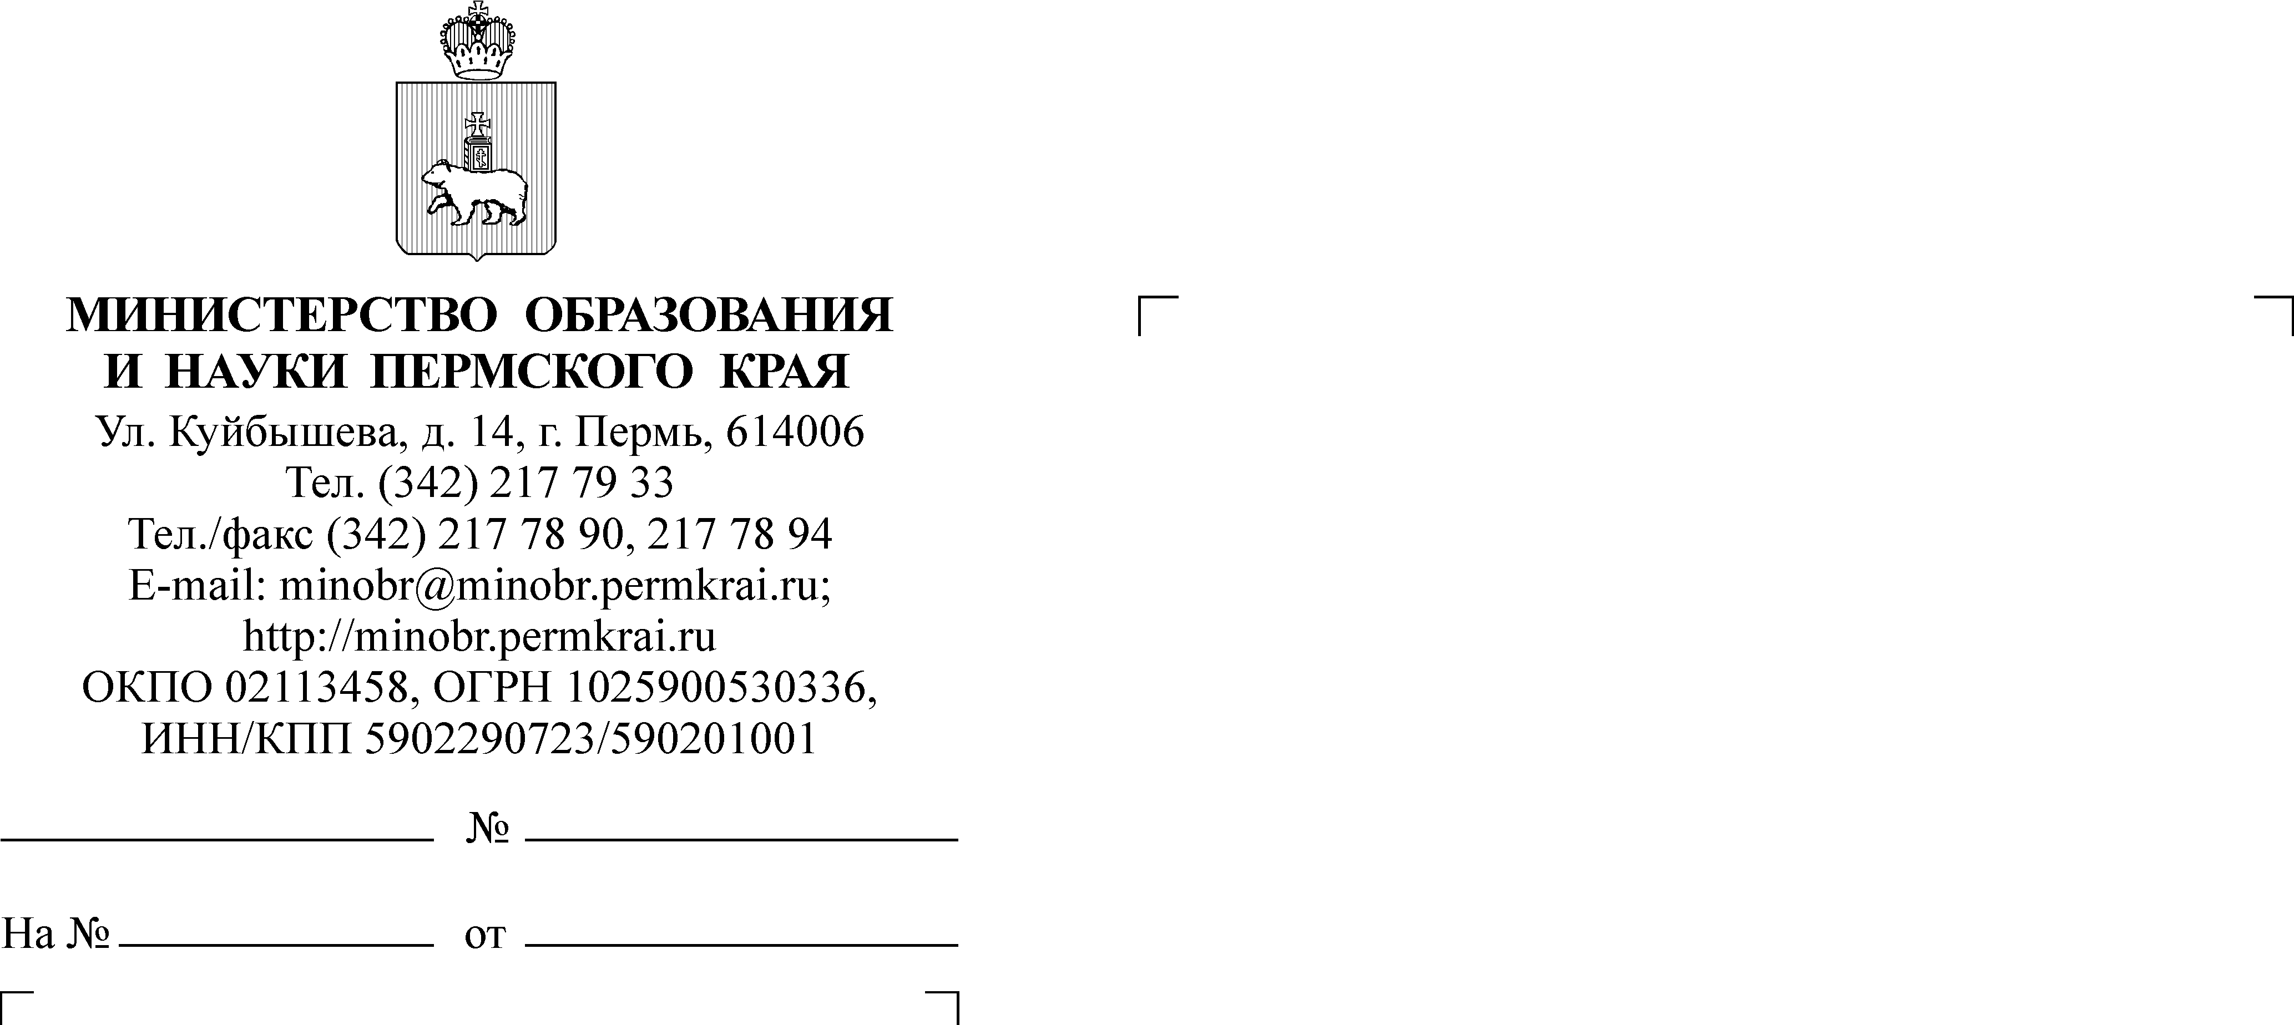

30.10.2018
СЭД-26-01-36-1919
О проведении региональной научно-практической конференции "Достижение метапредметных и новых предметных умений ФГОС в основной школе: из опыта работы краевых апробационных площадок"

Уважаемые руководители!

Направляем информацию о проведении региональной научно-практической конференции «Достижение метапредметных и новых предметных умений ФГОС в основной школе: из опыта работы краевых апробационных площадок» (далее - конференция).
Дата проведения конференции: 28 ноября 2018 года, с 10-30 ч. до 16-00 ч.
Организаторы конференции: Министерство образования и науки Пермского края, государственное автономное учреждение дополнительного профессионального образования «Институт развития образования Пермского края».
На конференцию приглашаются специалисты муниципальных органов управления образования, методических служб, заместители директоров, педагоги общеобразовательных организаций.
Участие в конференции представителей краевых апробационных площадок ФГОС ООО обязательно.
Место проведения конференции: МАОУ СОШ «Мастерград» (г. Пермь,
ул. Костычева, 16).
На конференции будет представлен опыт инновационной деятельности краевых апробационных площадок ФГОС ООО в формате мастер-классов
и других активных форм по направлениям:
- коммуникативно-деятельностные пробы,
- образовательные практики смыслового чтения,
- образовательные практики формирования познавательных универсальных учебных действий логической направленности,
- практики достижения новых образовательных результатов по истории,
- практики оценки и формирования новых образовательных результатов
по русскому языку,
- образовательные практики по моделированию,
- тьюторское сопровождение учащихся основной школы,
- образовательные практики, разработанные и апробированные победителями конкурса исследовательских проектов школ Пермского края
в 2018 году,
- образовательные практики победителей конкурса «Школы инновационных образовательных практик Пермского края - 2018».
Руководитель конференции: Таизова Ольга Сергеевна, с.н.с. отдела развития образовательных систем ГАУ ДПО «Институт развития образования Пермского края», тел.: 8-912-98-400-50; E-mail: olserta@yandex.ru.
Заявка по прилагаемой форме высылается на адрес электронной почты: awerinass@yandex.ru (Аверина Светлана Сергеевна, т. 83422368144, 89026360158) в срок до 10 ноября 2018 года.
Квота участия в конференции: от 3 до 6 человек от апробационной площадки, включая педагогов и руководителей образовательных организаций, выступающих на секциях конференции. Список выступающих согласуется
с руководителями соответствующих научно-методических проектов сопровождения инновационной деятельности краевых апробационных площадок ФГОС ООО.
Программа конференции будет представлена на портале ФГОС ООО сайта ГАУ ДПО «Институт развития образования Пермского края» 12 ноября 2018 года
и выслана в ответ на заявки на участие в конференции.
Просим довести данную информацию до сведения руководителей общеобразовательных организаций, обеспечить участие в конференции заинтересованных лиц.

Приложение: на 1 л. в 1 экз.
Заместитель министра Л.С. Сидорова

Н.М. Босенко
(342) 217 67 21
Приложение
к письму Министерства
образования и науки
Пермского края

Заявка на участие
в региональной научно-практической конференции
«Достижение метапредметных и новых предметных умений ФГОС
в основной школе: из опыта работы краевых апробационных площадок»

Муниципальный район / образовательная организация ___________________________________________________________________,
(наименование муниципального района/образовательной организации)
направляет для участия региональной научно-практической конференции «Достижение метапредметных и новых предметных умений ФГОС в основной школе: из опыта работы краевых апробационных площадок»

№п/п/ | ФИО (полностью) | должность

Контактное лицо: __________________________________________________
ФИО (полностью, номер телефона, адрес эл. почты)

Руководитель подпись

